Федеральное государственное бюджетное образовательное учреждение высшего образования «Пермский национальный исследовательский политехнический университет»

Лабораторная работа №11

По дисциплине

“Коллекции”

Тема

“Наследование и виртуальные функции”

Вариант 13

Выполнил работу

студент группы РИС-19-1б

Мазитов Т.Э.

Проверила

доцент кафедры ИТАС

Викентьева О.Л.

Работу выполнил:

Пермь 2021

**Схема классов для заполнения коллекций**

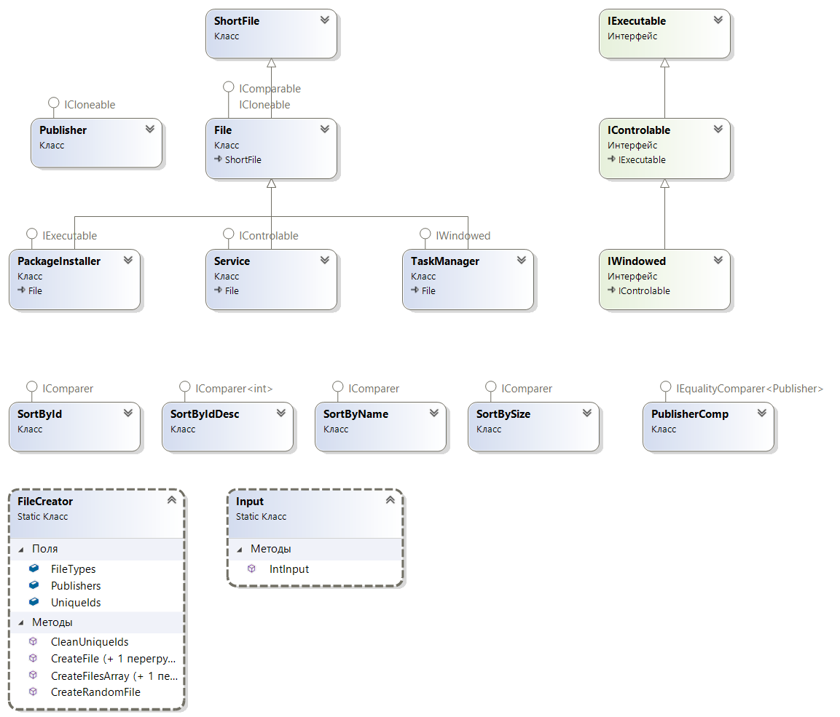

**Задание 1**

**Постановка задачи**

**2. Постановка задачи**

**2.1.  Задание 1.**

1. Создать коллекцию, в которую добавить объекты созданной иерархии классов.
2. Используя меню, реализовать в программе добавление и удаление объектов коллекции.
3. Разработать и реализовать три запроса (количество элементов определенного вида, печать элементов определенного вида и т.п.).
4. Выполнить перебор элементов коллекции с помощью метода foreach.
5. Выполнить клонирование коллекции.
6. Выполнить сортировку коллекции (если коллекция не отсортирована) и поиск заданного элемента в коллекции.

При работе с коллекцией использовать объекты из иерархии классов, разработанной в работе №10.

**2.2.  Задание 2.**

1. Создать обобщенную  коллекцию, в которую добавить объекты созданной иерархии классов.
2. Используя меню, реализовать в программе добавление и удаление объектов коллекции.
3. Разработать и реализовать три запроса (количество элементов определенного вида, печать элементов определенного вида и т.п.).
4. Выполнить перебор элементов коллекции с помощью метода foreach.
5. Выполнить клонирование коллекции.
6. Выполнить сортировку коллекции (если коллекция не отсортирована) и поиск заданного элемента в коллекции.

При работе с коллекцией использовать объекты из иерархии классов, разработанной в работе №10.

**2.3.  Задание 3.**

1. Создать иерархию классов (базовый  – производный) в соответствии с вариантом (см. лаб. раб. №10).
2. В производном классе определить свойство, которое возвращает ссылку на объект базового класса (это свойство должно возвращать ссылку на объект  базового класса, а не ссылку на вызывающий объект производного класса). Например, для иерархии классов Person-Student в классе производном классе Student можно определить свойство

   public Person BasePerson

        {

            get

            {

             return new Person(name, age);//возвращает объект базового класса

            }

        }

1. Определить класс TestCollections, который содержит поля следующих типов

Коллекция_1<TKey> ;

Коллекция_1<string> ;

Коллекция_2<TKey, TValue> ;

Коллекция_2<string, TValue> .

где тип ключа TKey и тип значения TValue связаны отношением базовый-производный (см. задание 1), Коллекция_1 и Коллекция_2 – коллекции из пространства имен System.Collections.Generic.

1. Написать конструктор класса TestCollections, в котором создаются коллекции с заданным числом элементов.
2. Предусмотреть автоматическую генерацию элементов коллекции таким образом, что каждый объект (Student) содержит подобъект базового класса (Person).
3. Все четыре коллекции должны содержать одинаковое число элементов. Каждому элементу из коллекции Коллекция_1<TKey> должен отвечать элемент в коллекции Коллекция_2<TKey, TValue> с равным значением ключа. Список Коллекция_1<string> состоит из строк, которые получены в результате вызова метода ToString() для объектов TKey из списка Коллекция_1<TKey>. Каждому элементу списка Коллекция_1<string> отвечает элемент в Коллекция_2 <string, TValue> с равным значением ключа типа string.
4. Для четырех разных элементов – первого, центрального, последнего и элемента, не входящего в коллекцию – надо измерить время поиска элемента в коллекциях Коллекция_1<TKey> и Коллекция_1<string> с помощью метода Contains;  элемента по ключу в коллекциях Коллекция_2< TKey, TValue> и Коллекция_2 <string, TValue > с помощью метода ContainsKey; значения элемента в коллекции Коллекция_2< TKey, TValue > с помощью метода ContainsValue.  Обратите внимание на то, что искать нужно сами элементы, а не ссылки на них!
5. Предусмотреть методы для работы с  коллекциями (добавление и удаление элементов).

|  |  |  |  |
| --- | --- | --- | --- |
| Задание 1 | Задание 2 | Задание 3 (Коллекция_1) | Задание 3 (Коллекция_2) |
| SortedList | SortedDictionary<K,T> | List <T> | Dictionary <K,T> |

**Проектирование**

**Схема классов**

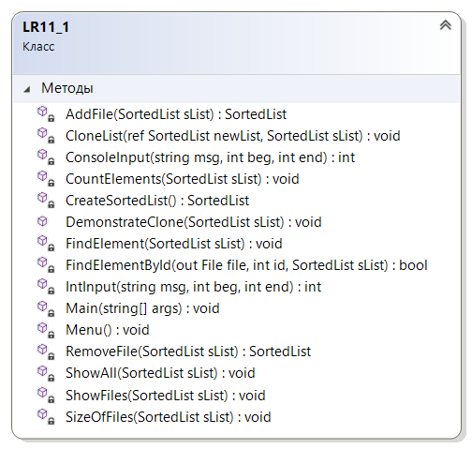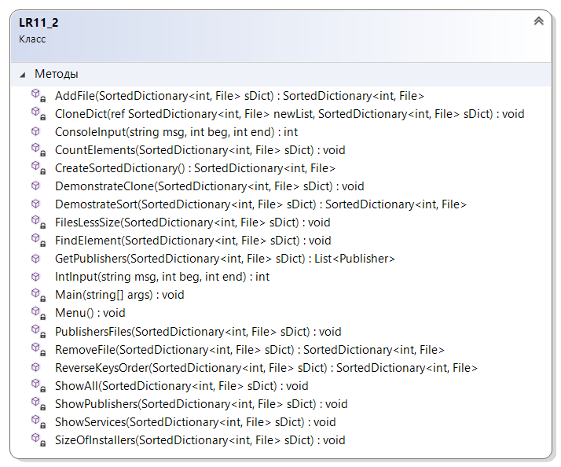

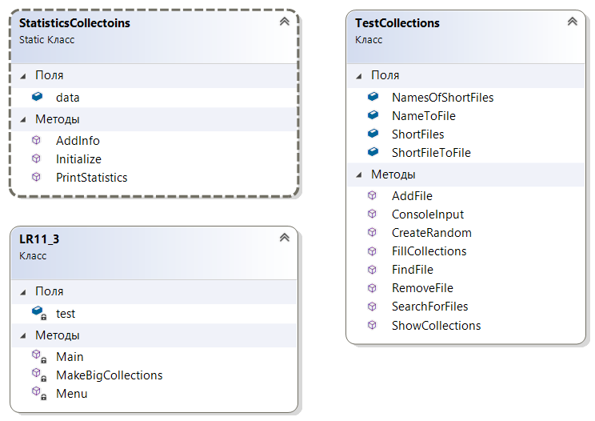

**Тестирование**

Количество элементов: 100

Количество созданных выборок: 6

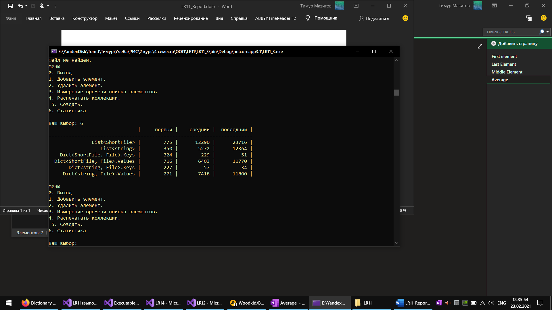

Количество элементов: 9000

Количество созданных выборок: 20

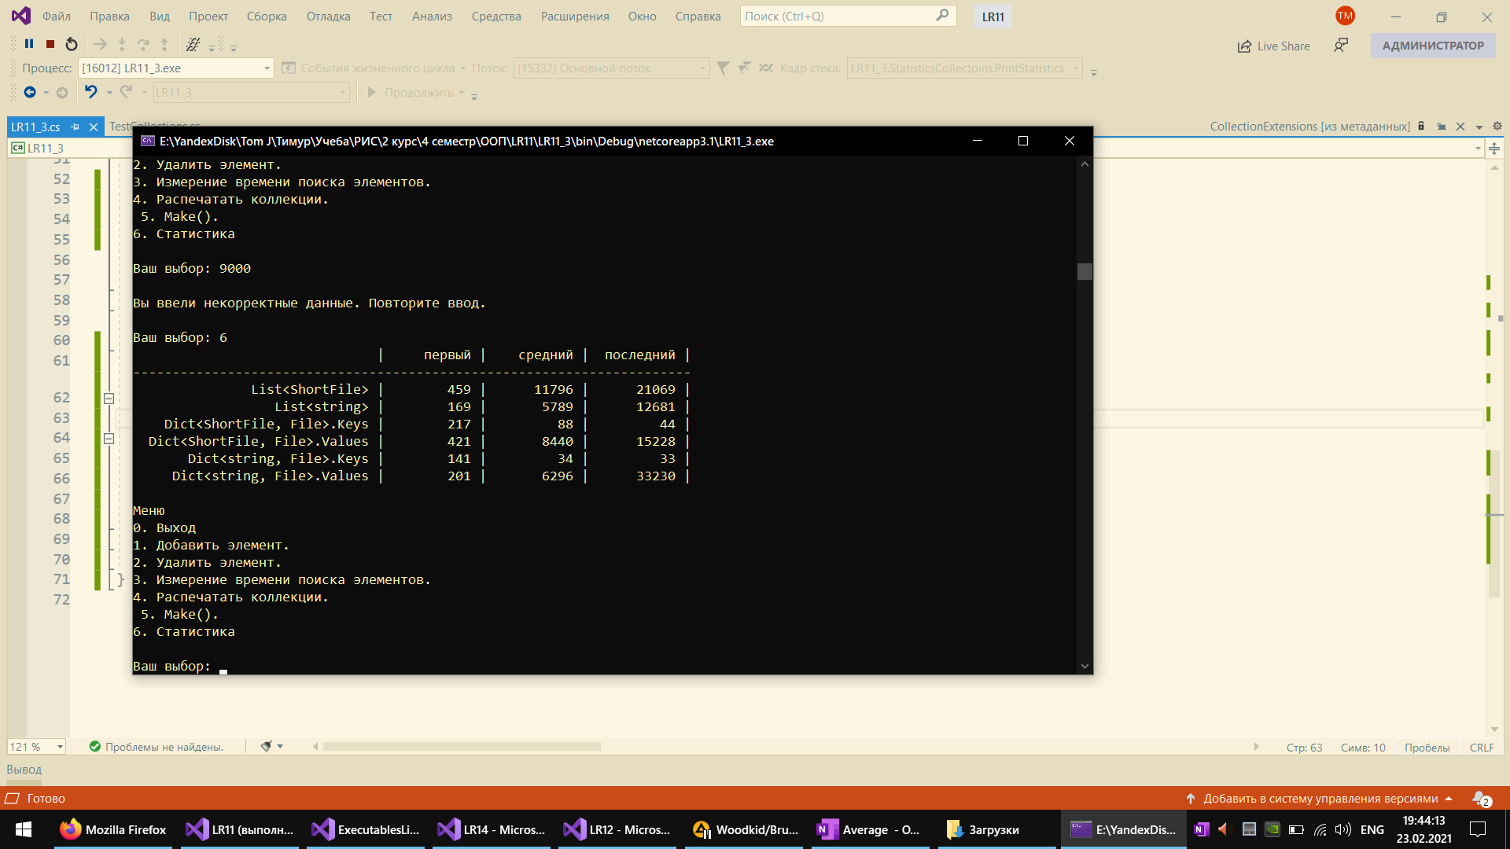

Количество элементов: 9000

Количество созданных выборок: 20

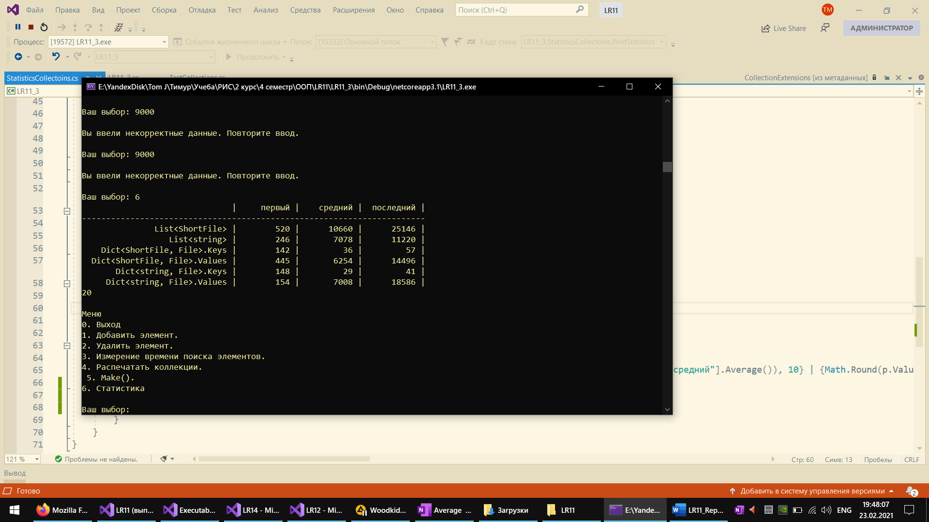

Количество элементов: 9000

Количество созданных выборок: 100

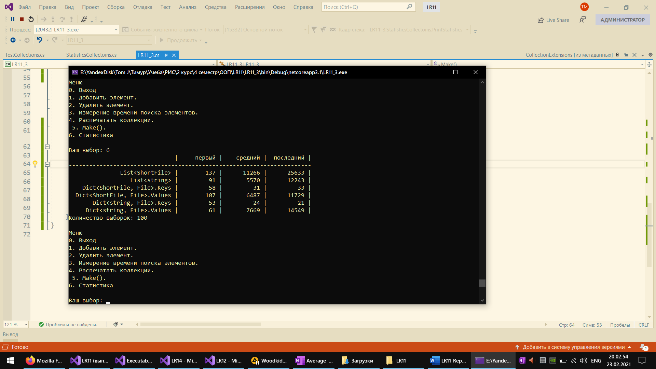

Количество элементов: 9000

Количество созданных выборок: 500

